华中农业大学学生宿舍卫生间改造工程（二期）
项 目 跟 踪 审 计 周 报

第二十四期

跟踪单位：北京东方华太工程咨询有限公司
日 期 ： 2025年8月18日-8月24日

- 工程概况：
1、本次招标工程的新增建筑面积约2144.28 m2，室内改造面积约7521.9 m2。主要内容为博园2栋新增卫生间面积1042.44m2，室内改造面积3656.4 m2、博园4栋新增卫生间面积1101.84m2，室内改造面积3865.5 m2，以及相应的外墙、窗户、砌体拆除，雨水、污水、热水、冷凝水、供电照明，通风等安装等内容。原屋面新增防水卷材，原楼梯栏杆拆除后新做，外廊新做不锈钢栏杆。配套室外给排水内容，新增热水系统设备基础。
2、施工单位：方圆化集团有限公司
3、监理单位：中鸿亿博集团有限公司
4、合同金额： 10900858.42元，其中暂列金暂估价14万元。
5、该项目招标控制价：11497109.29元，承包人报价浮动率 应为[1－（10900858.42-140000）／（11497109.29-50000）]×100%=5%
6、人工费依据湖北省住房和城乡建设厅于2021年12月31日发布的【2021】2263号文《关于调整我省现行建设工程计价依据定额人工单价的通知》
7、材料价格采用2024年11月《武汉建设工程价格信息》
- 工程进展情况：
学生宿舍卫生间改造工程（博园2号楼）施工情况；
- 室外1–5轴、13–17轴四层墙体砌筑、顶板模板安装、钢筋绑扎；
- 6–12轴五层墙体砌筑；
- 1–6层电线及套管安装；
- 1–6层消防主管道安装，消防箱安装，支管安装。

- 本周工作情况：
- 靠墙梁植筋间距测量；
- 板附加钢筋测量；
- 靠墙梁面凿除测量；
- 靠墙梁植筋测量；
- 梁钢筋测量、梁高度、宽度测量；
- 板附加钢筋测量；
- 板钢筋测量；
- 砌体加筋间距测量；
- 砌体墙宽度测量；
- 记录现场材料进场情况；
- 梳理招标文件、投标文件品牌；
- 罗列装饰跟踪要点等。
- 影像资料
现场线管材料进场
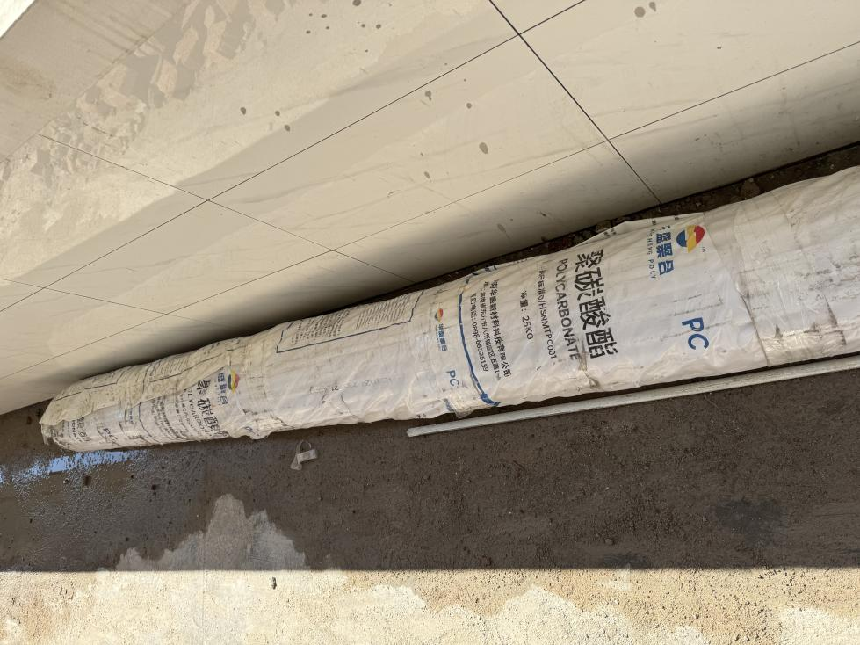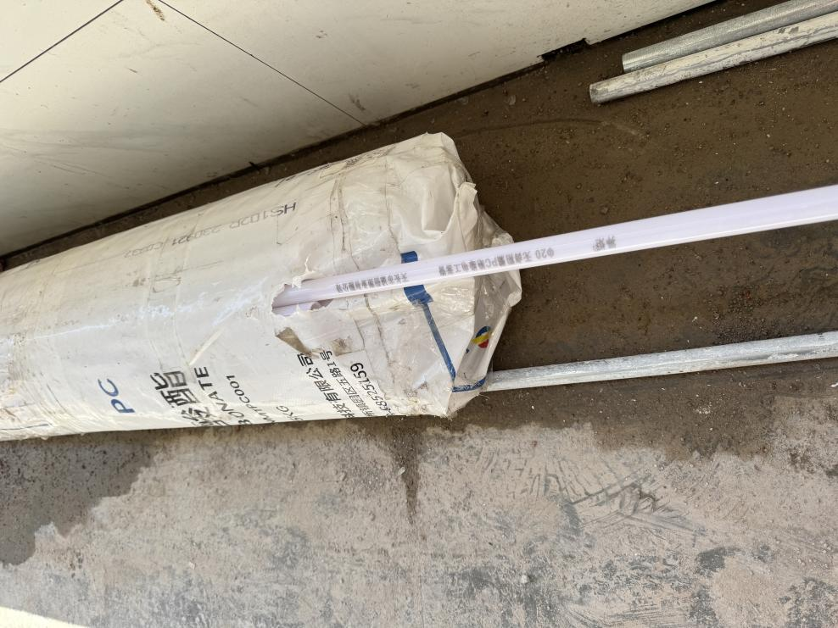
现场消防管道安装
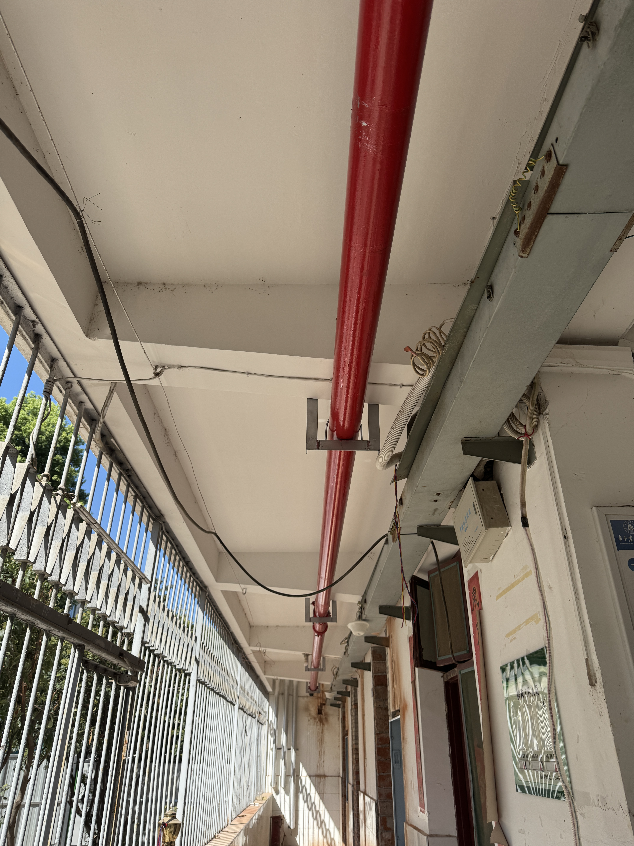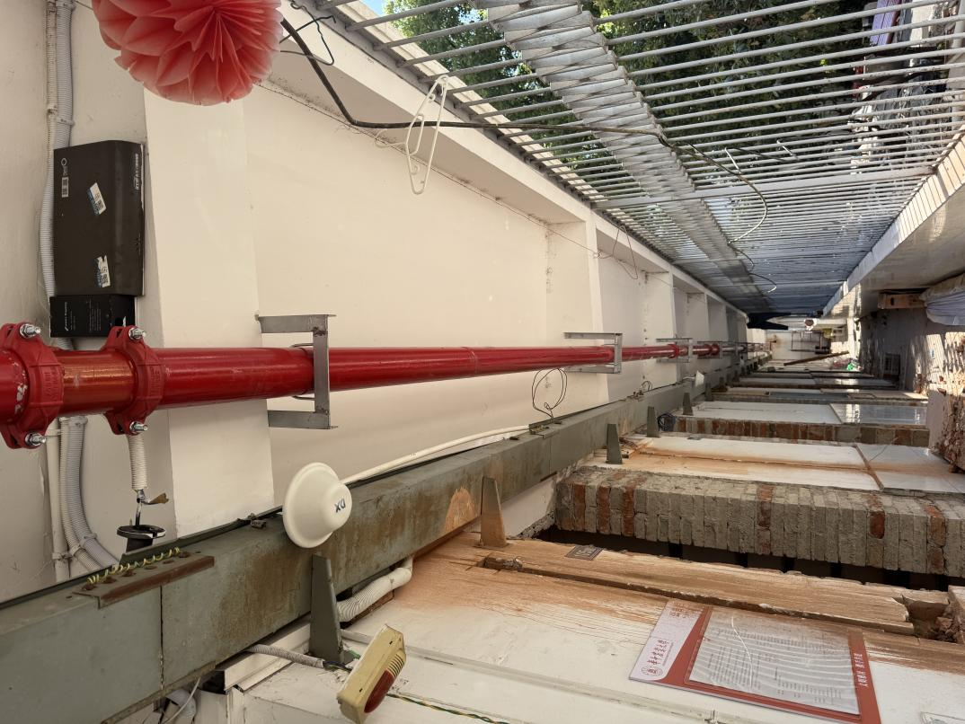
现场红砖利旧测量
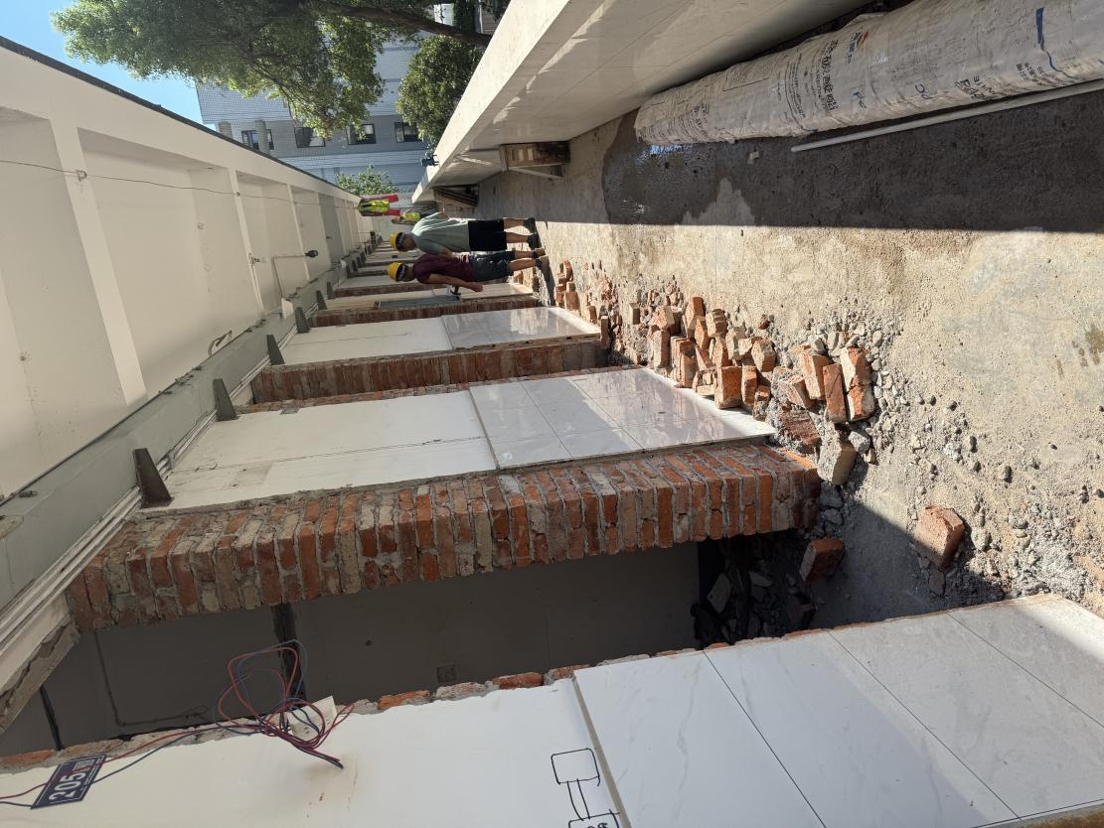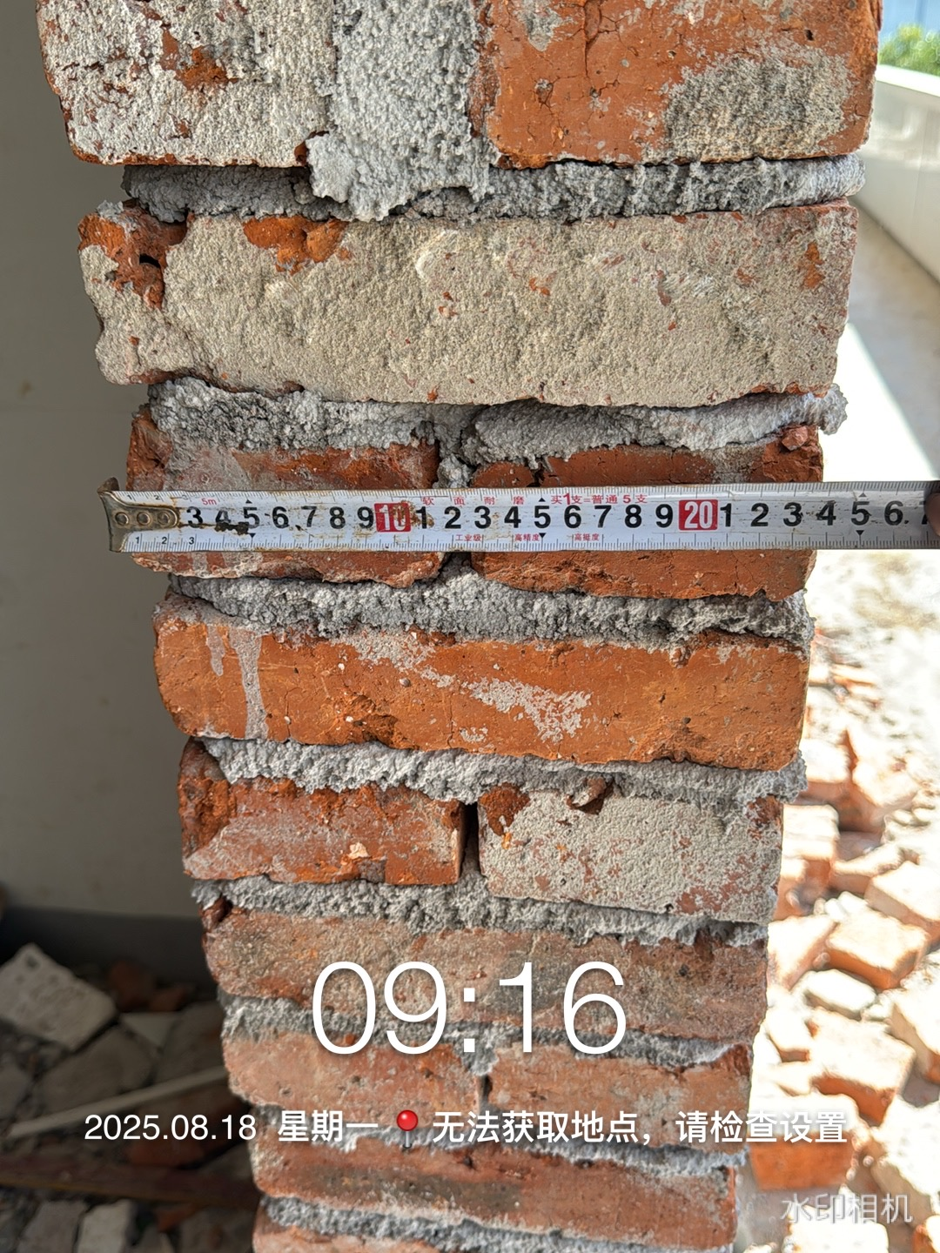
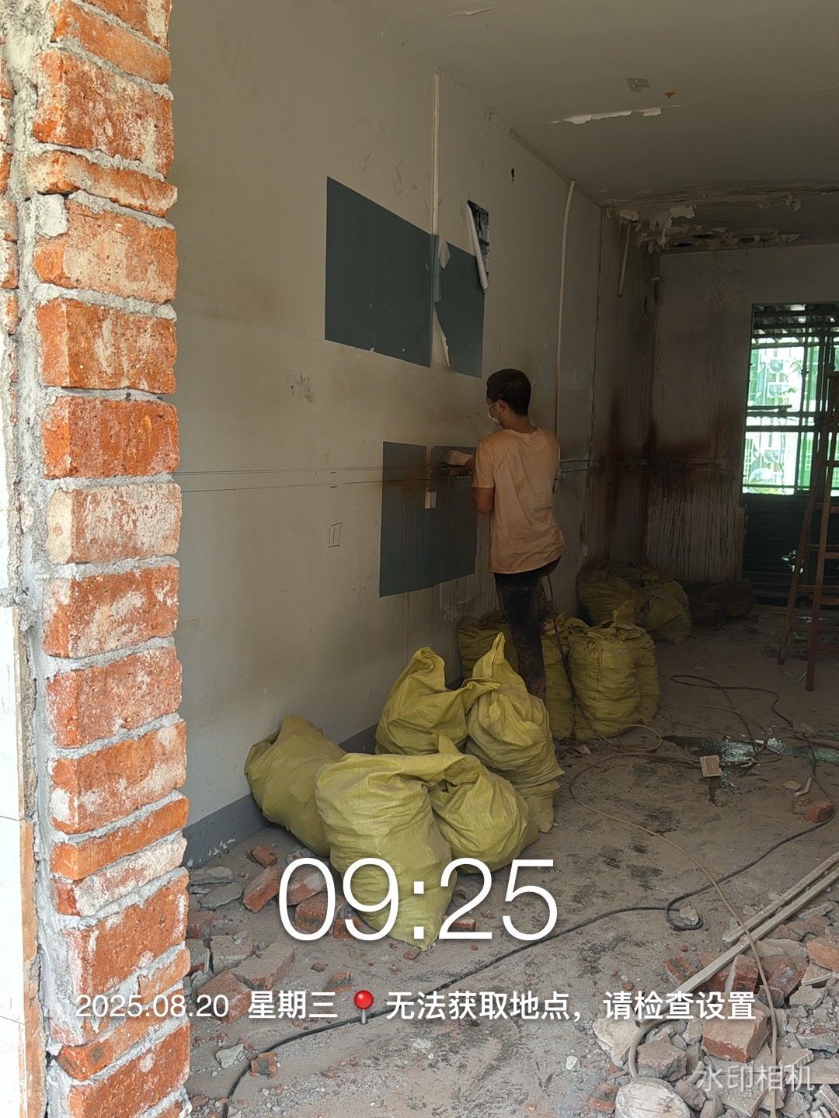
室内开槽后安装线管及接线盒
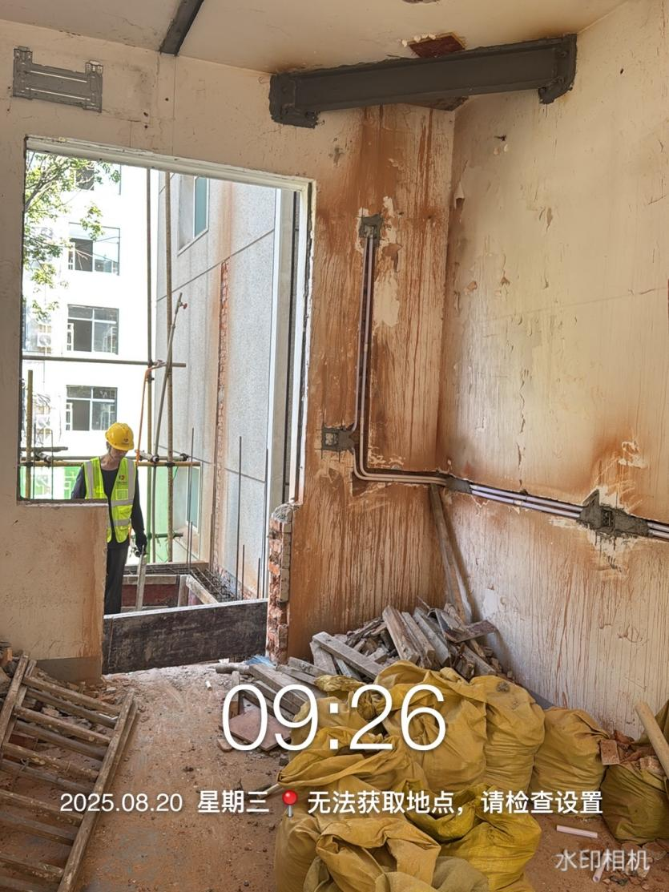
靠墙梁植筋间距测量
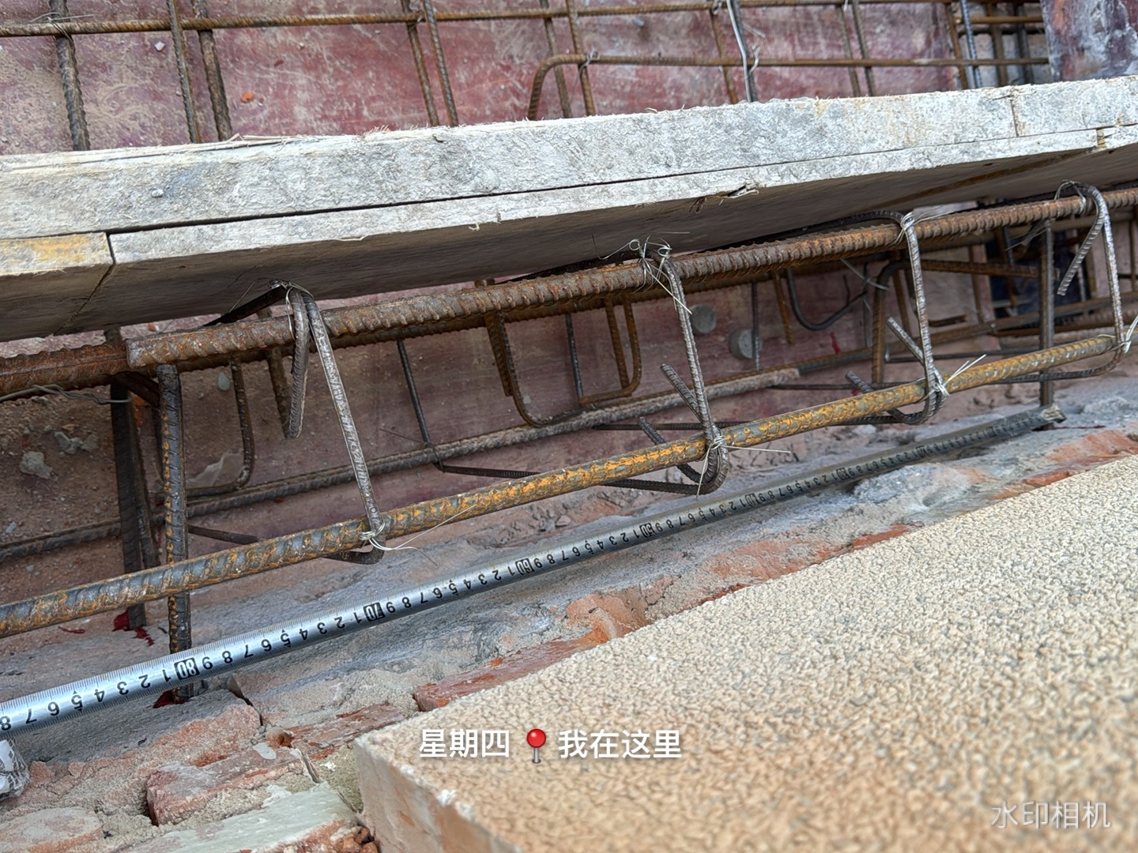
板附加钢筋测量
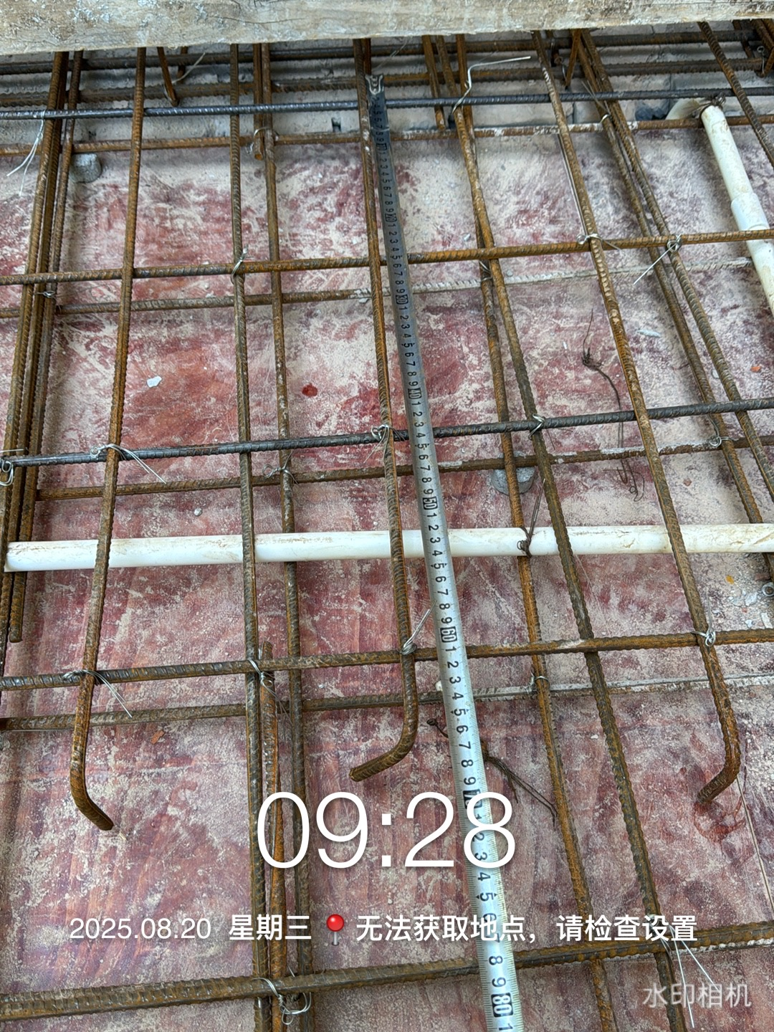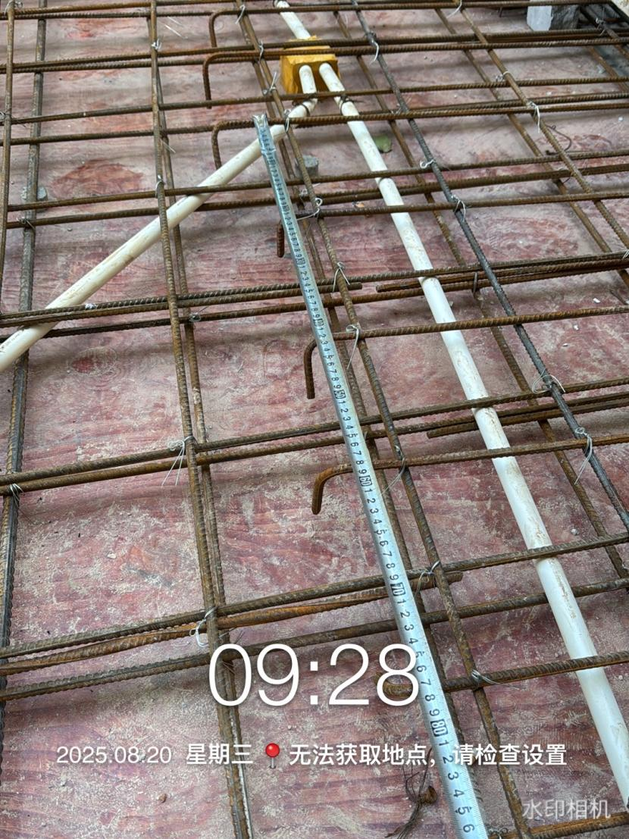
梁宽度测量
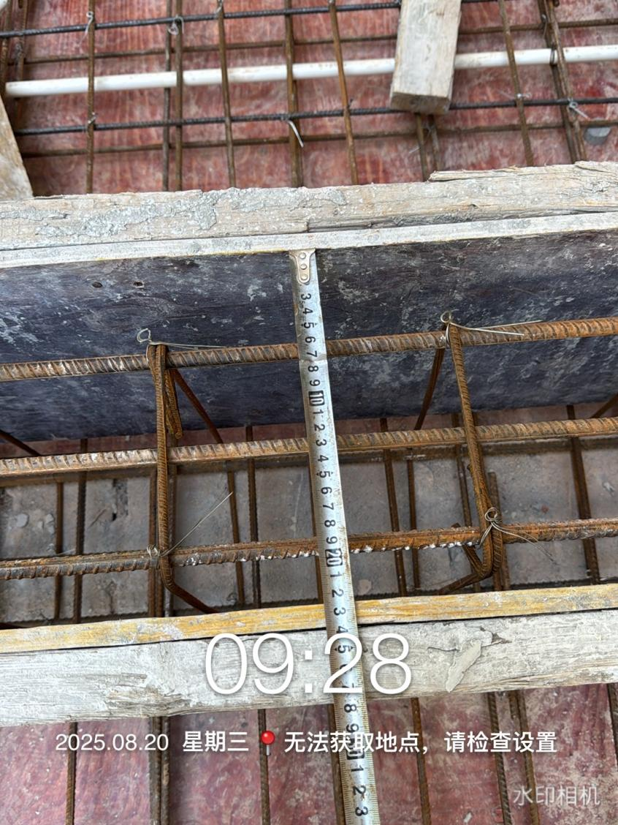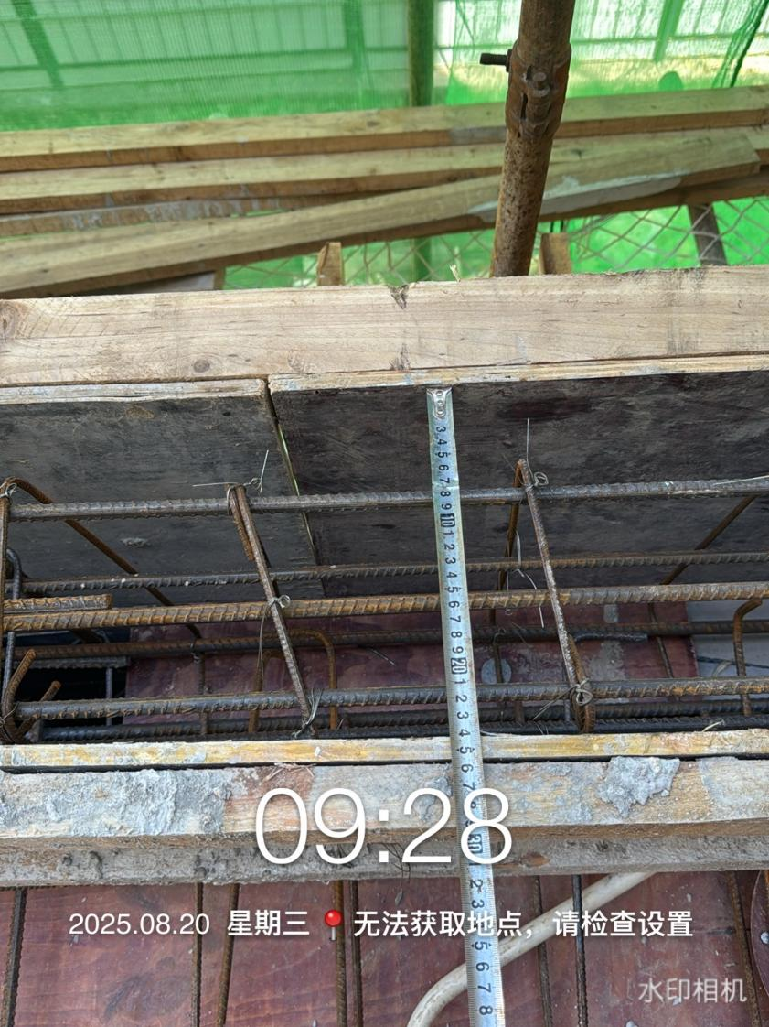
梁高测量
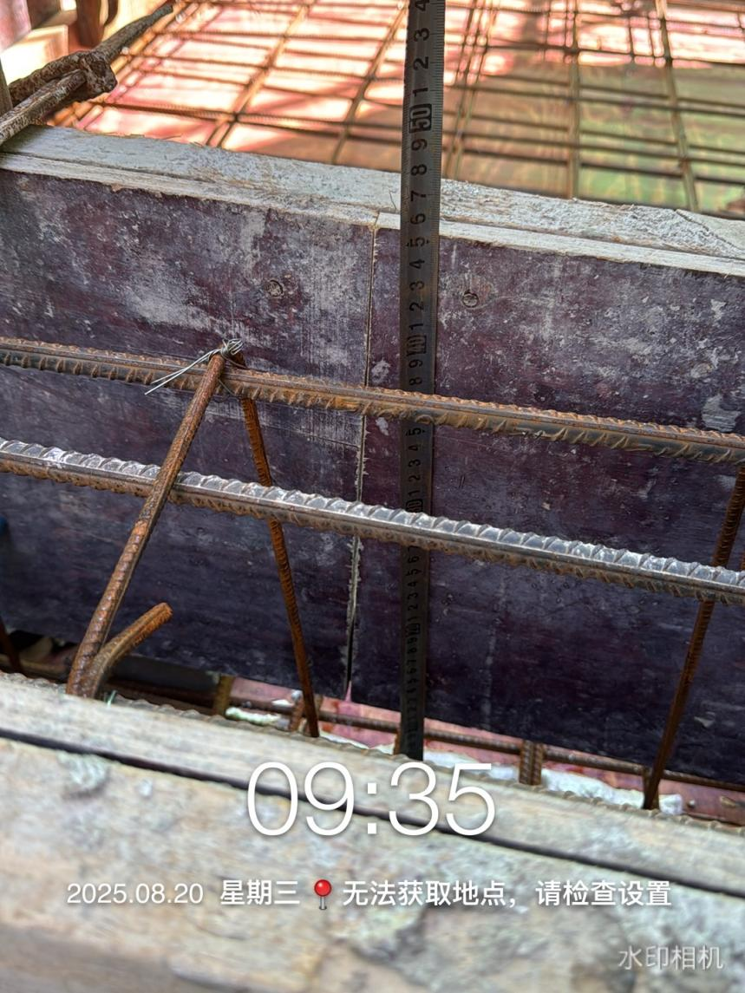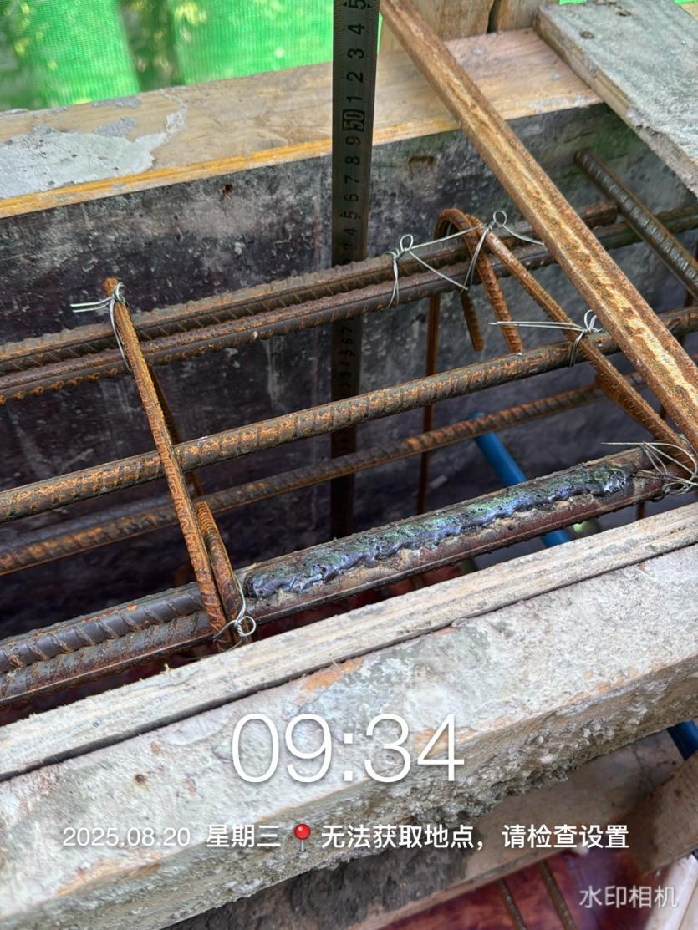
梁钢筋间距测量
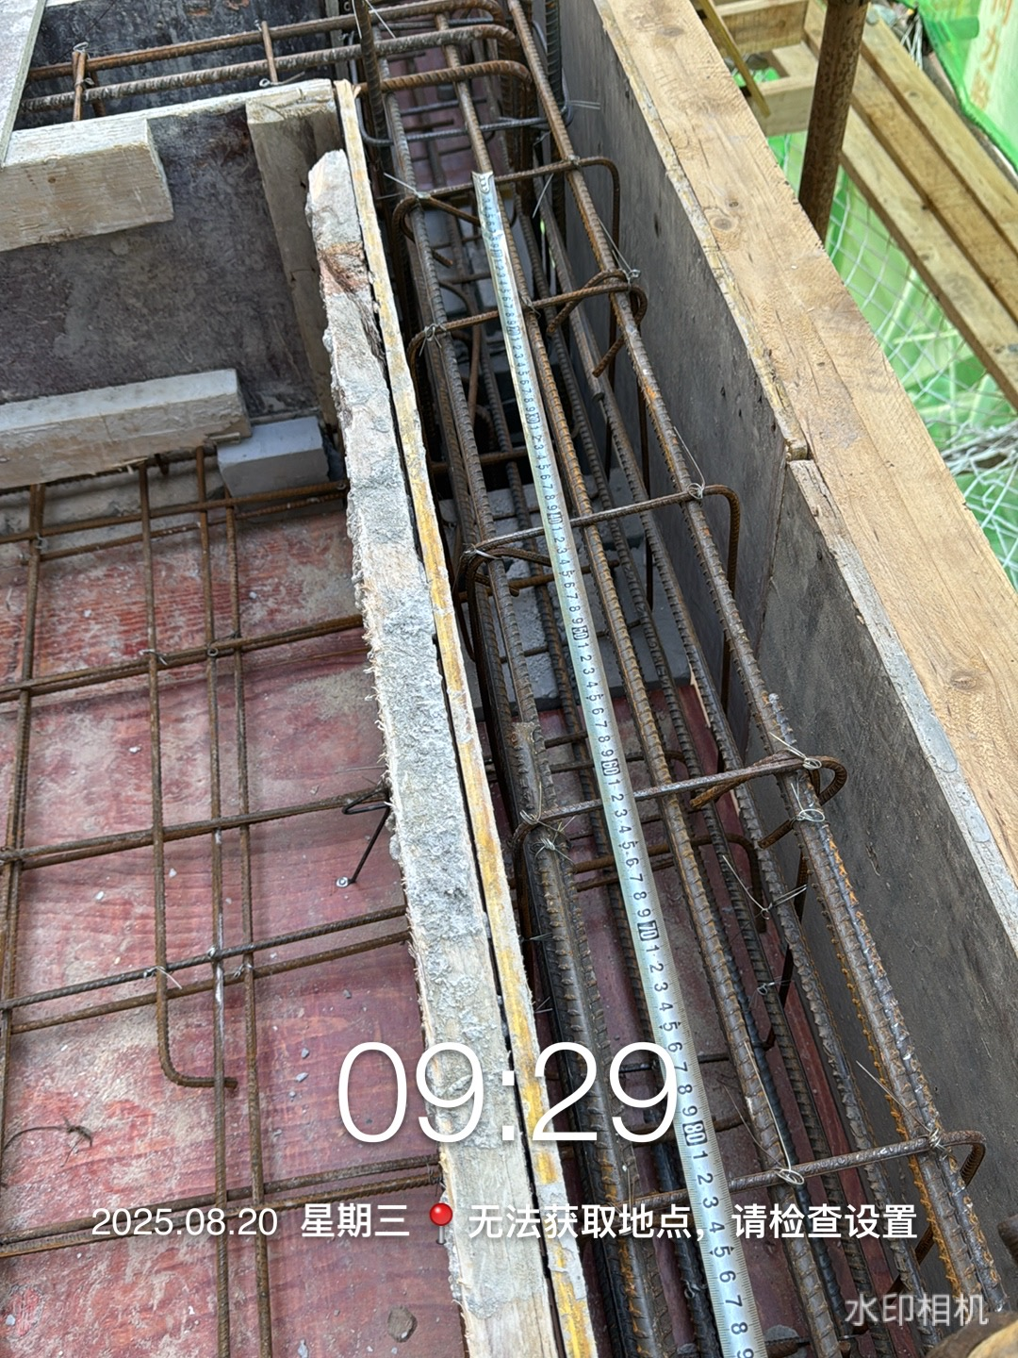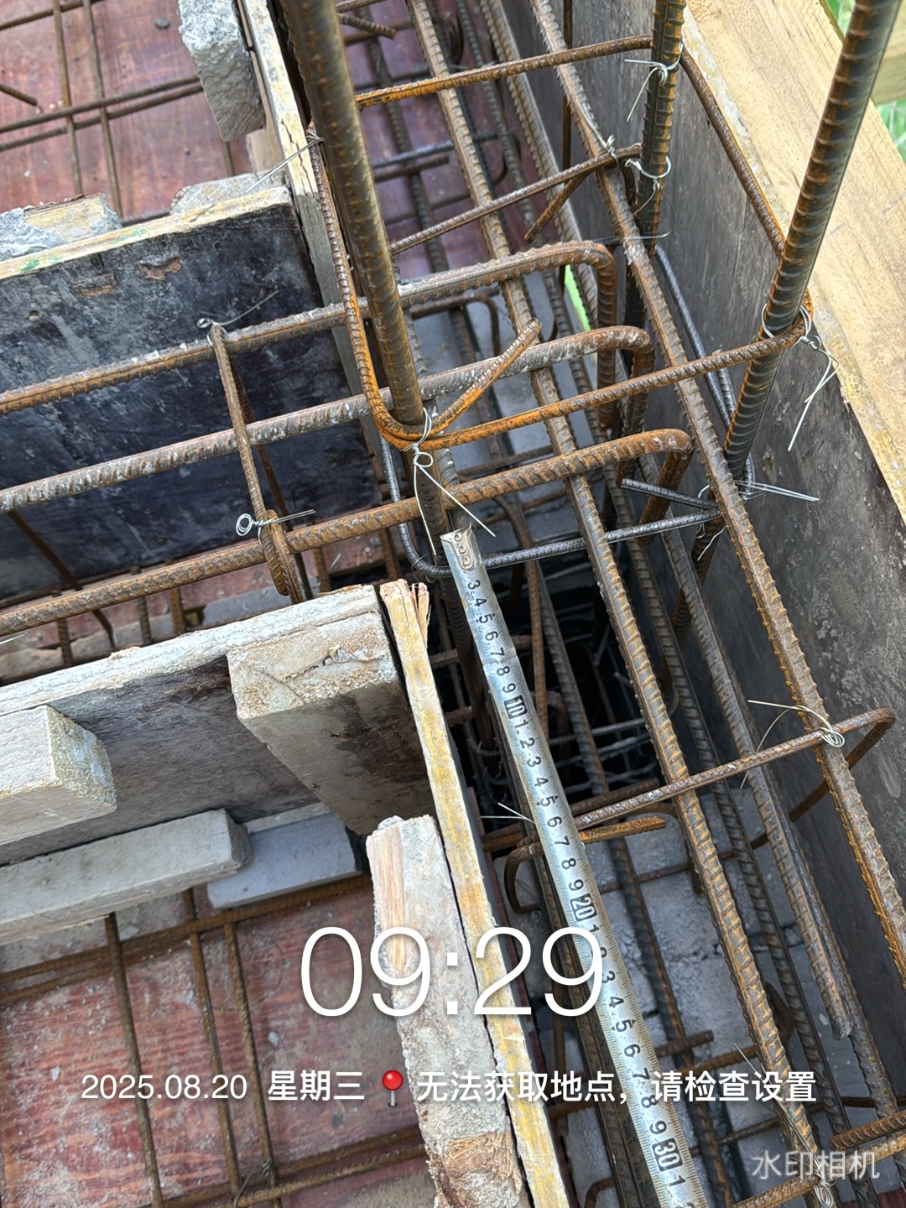
构造柱凿毛宽度测量
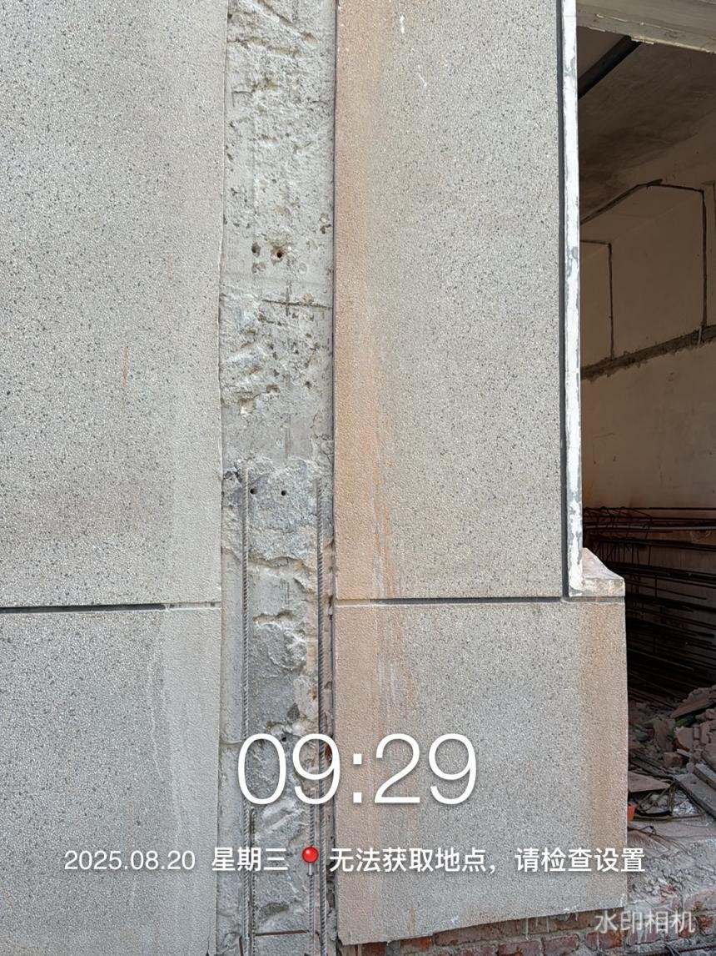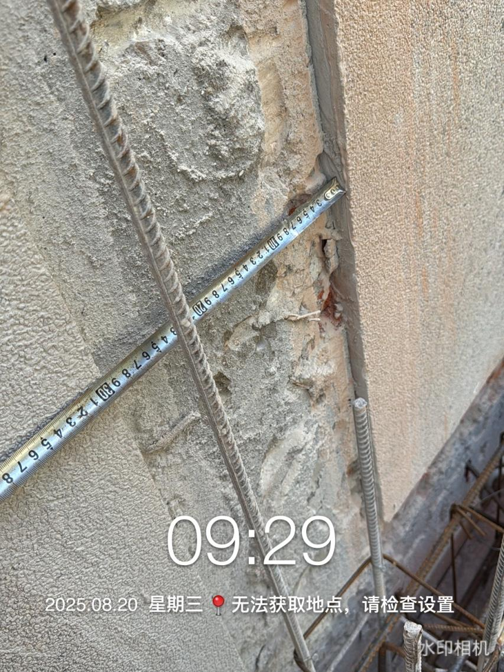
靠墙梁凿毛高度测量
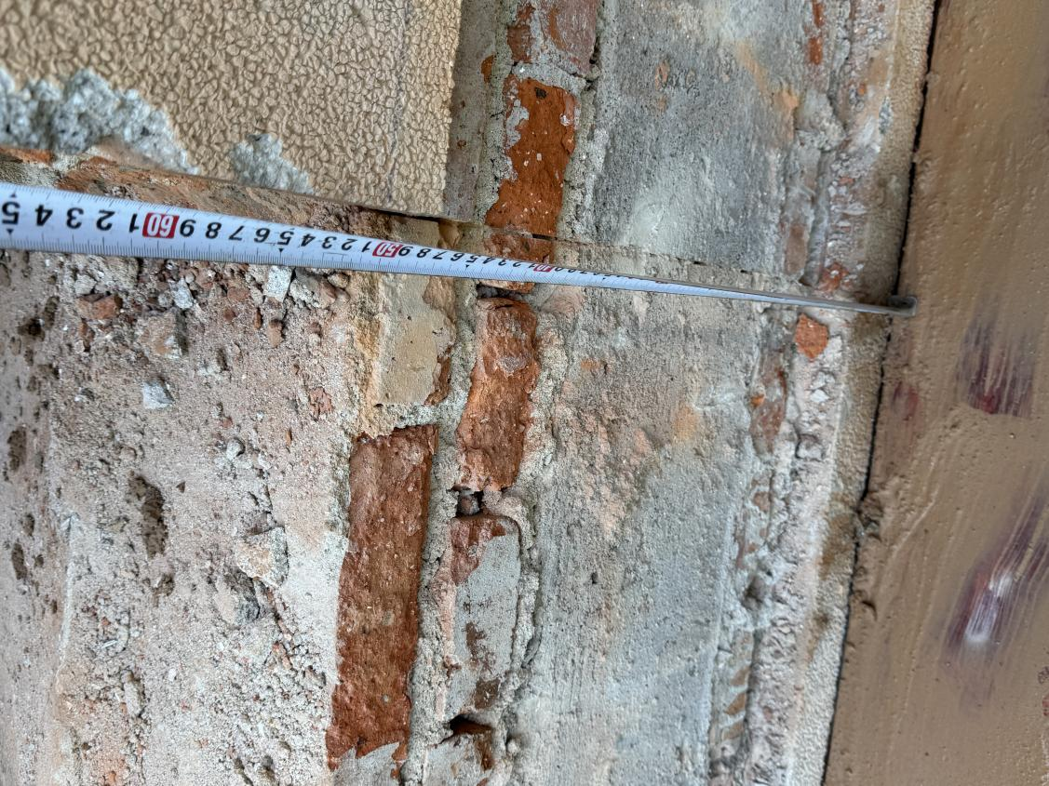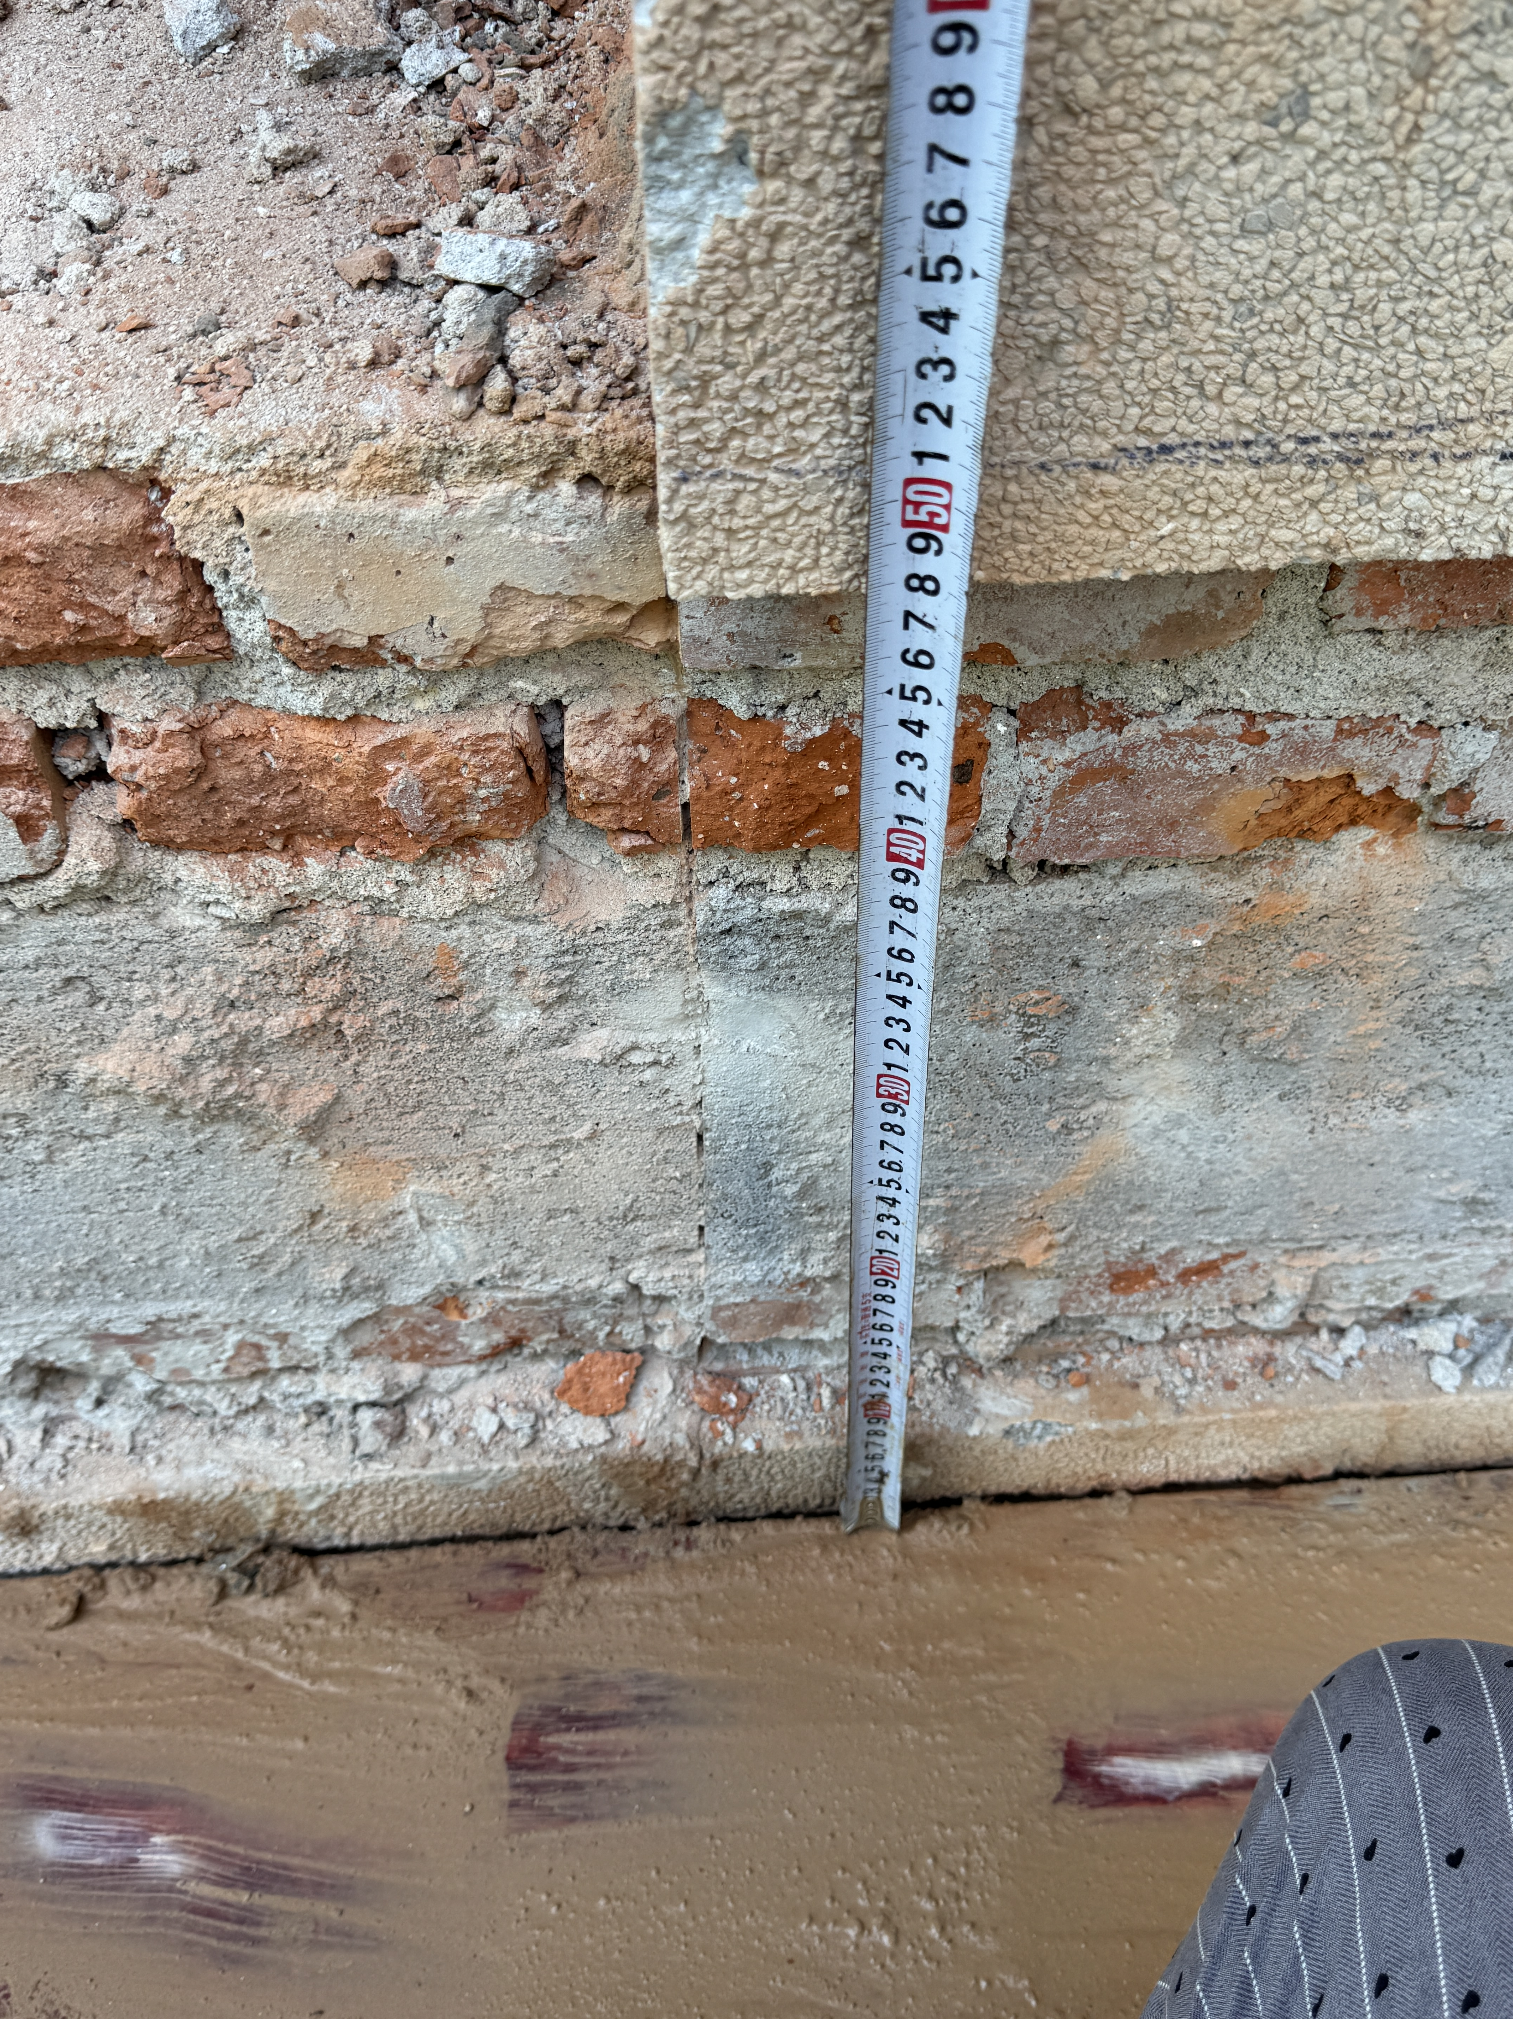
靠墙梁测量
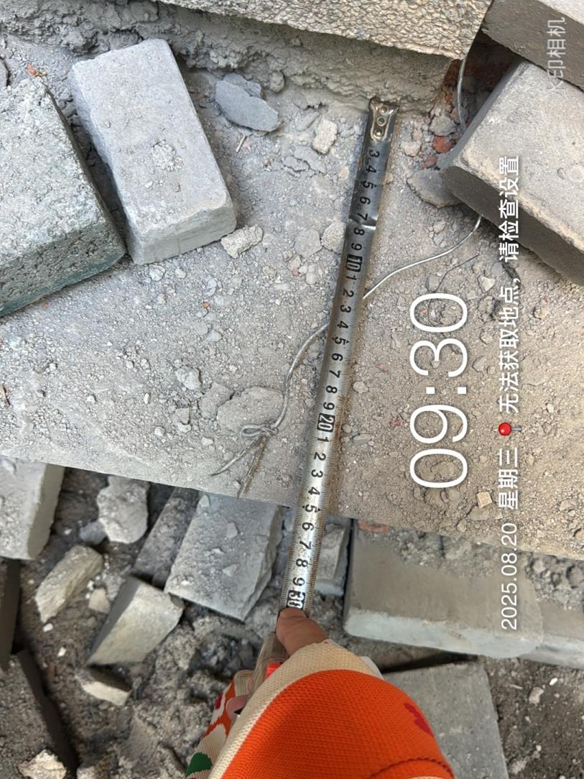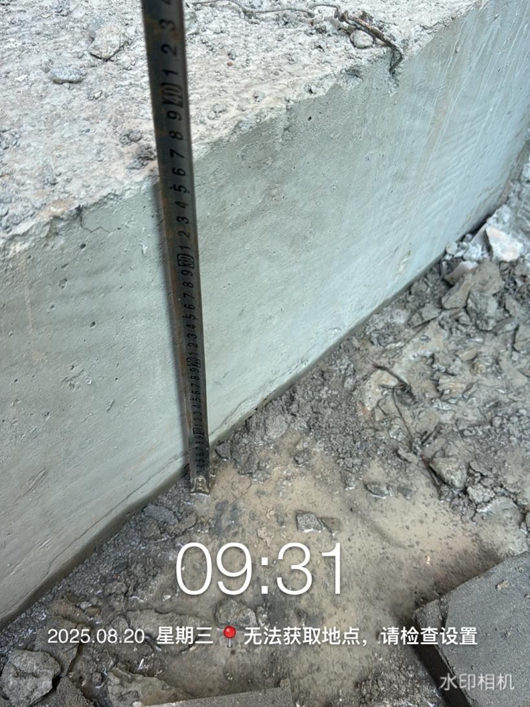
靠墙转角构造者
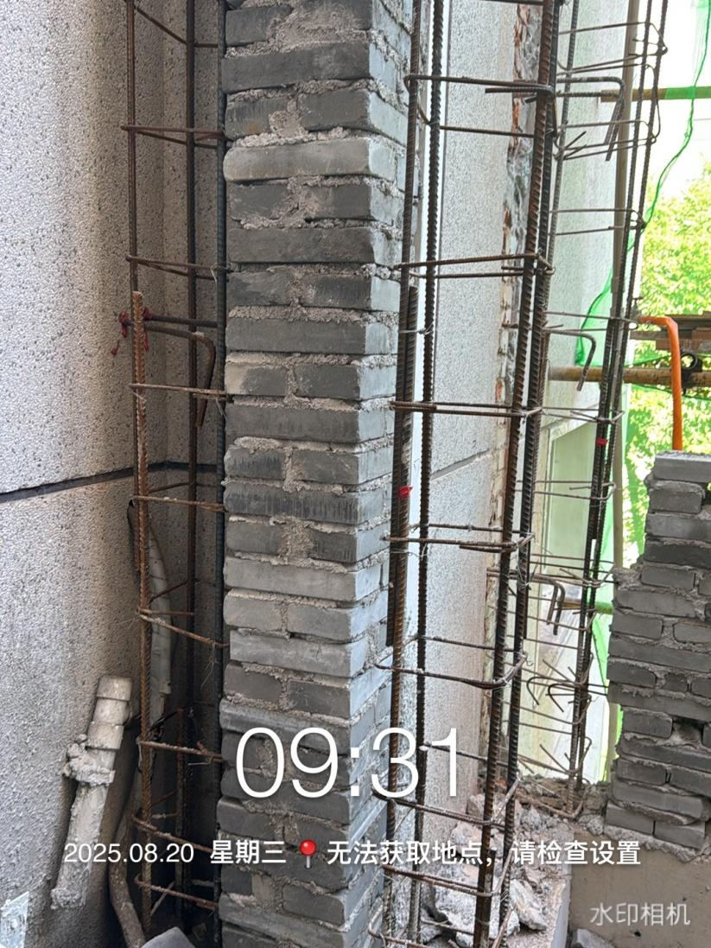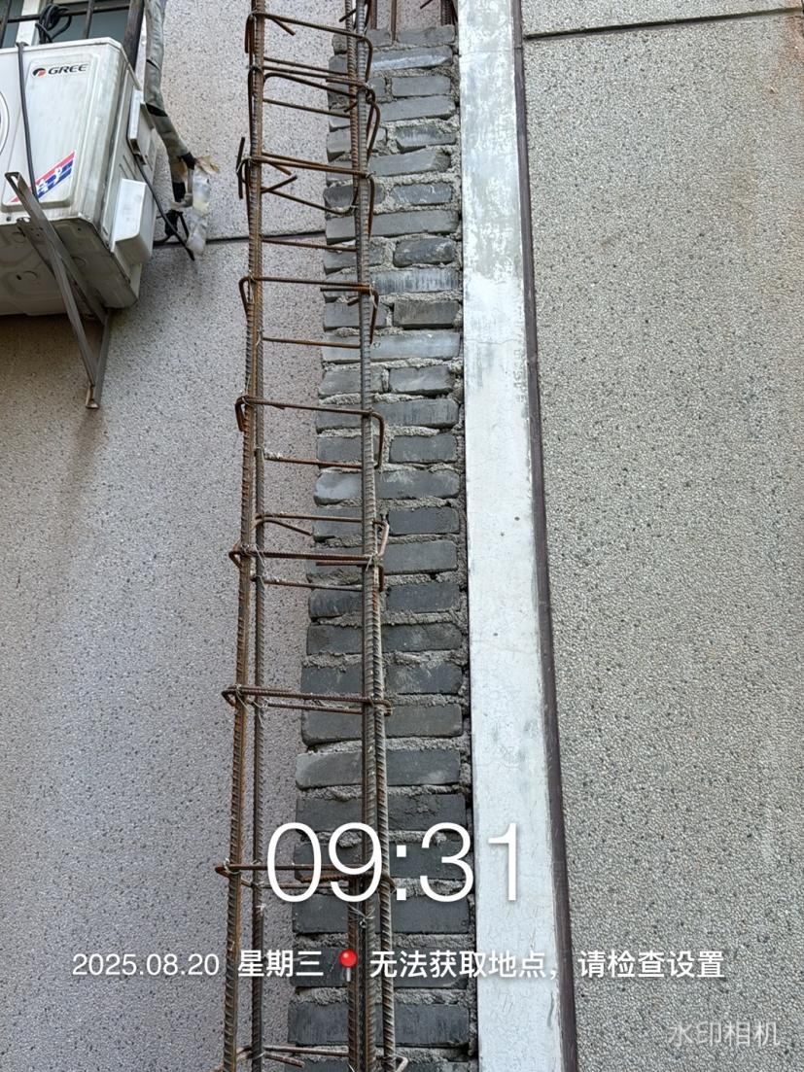
砌体加筋间距测量
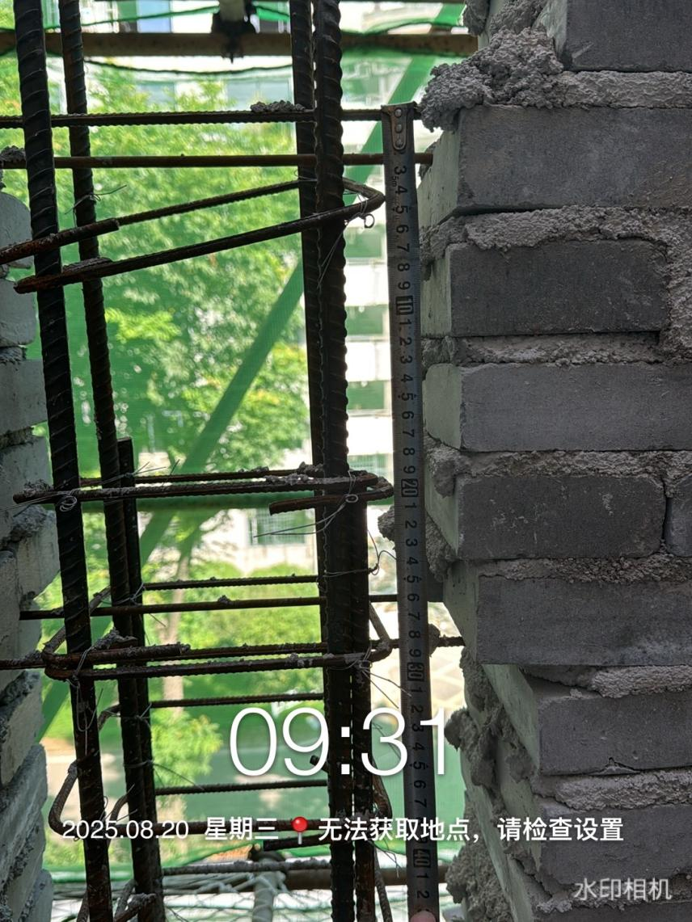
砌体墙宽度测量
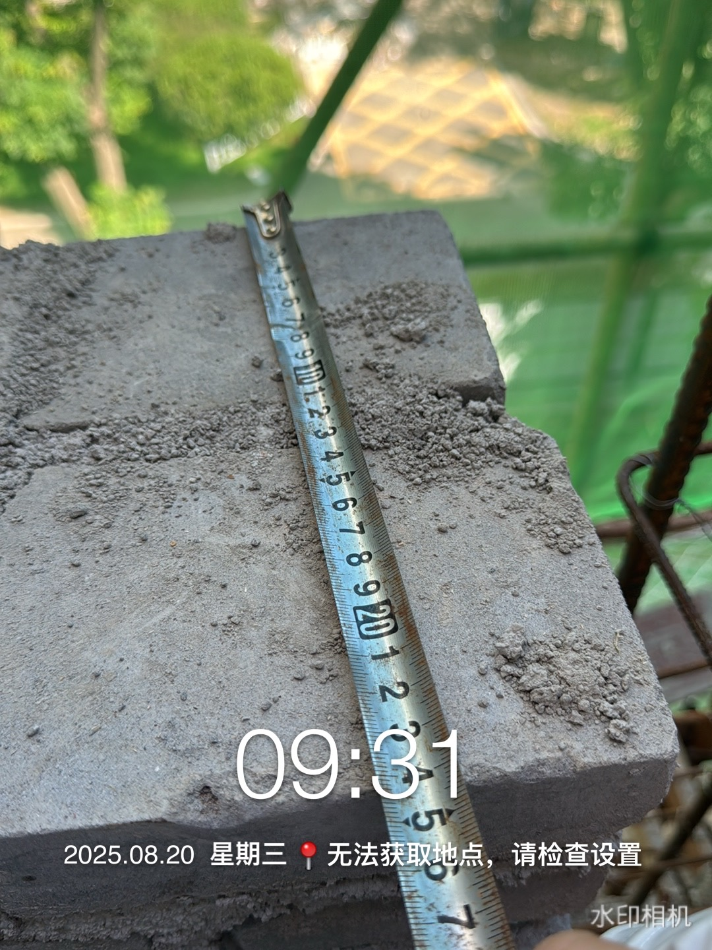
板钢筋测量
